Pulp and Paper Business Logistics

# Modelo Conceptual

|  |  |
| --- | --- |
| **Alumnos**:  Ignacio Acevedo |  |
| Ignacio Barría |  |
| Daniel Carrasco |  |
| Kevin Johnson |  |
|  |  |

**Fecha Entrega**: 23 de marzo del 2017

**Índice**

|  |  |
| --- | --- |
| * Introducción | 5 |
| * Contextualización del problema | 5 |
| * Entidades que fluyen por el sistema | 5 |
| * Recursos y capacidades | 6 |
| * Políticas de operación | 6 |
| * Límites del modelo | 11 |
| * Supuestos | 11 |
| * Variables aleatorias de INPUT y OUTPUT | 13 |
| * Eventos | 14 |
| * Aspectos a estudiar (Base Model) | 14 |
| * Conclusión | 15 |
| * Bibliografía | 15 |
| * Anexos | 16 |

**Índice de ilustraciones**

|  |  |
| --- | --- |
| * Ilustración 1: vista en planta de la scale-house (en blanco), la zona de depósito de madera, el molino (en azul) y las grúas (en rojo). | 8 |
| * Ilustración 2: distribución espacial de los aserraderos y las papeleras, indexados por los números de 1 a 100 | 10 |
| * Ilustración 3: asignación aserraderos-plantas | 10 |
| * Ilustración 4: distribución espacial de los caminos (en rojo) | 11 |

**Índice de tablas**

|  |  |
| --- | --- |
| * Tabla 1: días de reparación y descanso | 7 |
| * Tabla 2: distribución de camiones que salen de un aserradero | 12 |

**Anexos**

|  |  |
| --- | --- |
| * Anexo 1: Código en Python para elegir al azar 1 o 2 días libres para cada aserradero (L.O.) | 16 |
| * Anexo 2: Archivo de texto generado por el código del anexo 1 | 16 |
| * Anexo 3: Código en Python para asignar a cada aserradero un molino al azar | 17 |
| * Anexo 4: Archivo de texto generado por el código de la figura 6. | 17 |

**Introducción**

En el presente informe se presentarán las bases conceptuales de la simulación para el concurso de simulación de SIMIO, titulado “Pulp and Paper Business Logistics”.

Se analizarán y explicarán las entidades que fluyen en el sistema, los recursos y capacidades involucrados, las políticas de operación, los límites del modelo, los supuestos, las variables aleatorias de INPUT y de OUTPUT, y los eventos. Todos elementos constitutivos del modelo computacional que se desarrollará en las próximas etapas.

**Contextualización del problema**

Se pretende que mediante un modelo de simulación se optimice coordinadamente la operación logística de los aserraderos del midwest estadounidense, para lo que debemos decidir qué aserradero produce para qué planta.

Es importante considerar que, dada la libertad que deja la formulación del enunciado, aspectos fundamentales del negocio papelero deben ser definidos el equipo, lo que será explicado más adelante en los apartados de supuestos y políticas de operación.

**Entidades que fluyen por el sistema**

1. Madera: como es lógico, en un modelo de esta naturaleza lo que nos interesa es obtener y recibir información del movimiento de esta entidad.
2. Camiones: como indica el enunciado, estas son las entidades utilizadas para transportar la madera desde los aserraderos hasta las plantas de procesamiento.

**Recursos y capacidades**

1. Grúas: son entidades utilizadas para transportar y acomodar la madera en los centros de acopio de las plantas.
2. Capacidades de inventario:
   1. Koala Paper: 100.000 toneladas.
   2. Bright: 120.000 toneladas.
   3. PaperTech: 60.000 toneladas.
3. Cantidad de grúas por planta: seis.
4. Pistas de circulación de camiones en *scale-houses*: una por sentido.
5. Cantidad de manera al comenzar la simulación:
   1. Koala Paper: 60.000 toneladas.
   2. Bright: 60.000 toneladas.
   3. PaperTech: 55.000 toneladas.

**Políticas de operación**

1. Funcionamiento de los aserraderos y sus camiones
   1. Las horas de operación de los aserraderos están restringidas a las horas de luz, la información al respecto está disponible en el sitio web [www.tutiempo.net/calendario-solar/](http://www.tutiempo.net/calendario-solar/) (se considerará la ubicación de Minneapolis, ciudad del *midwest* en Minnesota).
   2. Los camiones llenos en los caminos se desplazan a una velocidad de 45mph cuando están cargados y a 55mph cuando no.
   3. Se cobra 0,12 USD/ (tonelada milla) de movimiento de los camiones a la ida.
   4. La descarga de camiones en las papeleras se realiza con política FIFO.
   5. Los aserraderos saben al inicio de la jornada laboral (cuando amanece) la cantidad máxima de camiones cargados que podrían enviar durante el día.
   6. El aserradero tiene las cargas de madera ya disponibles para el envío cuando recibe los pedidos (sujeto a la disponibilidad de camiones y cantidad máxima que se puede enviar al día).
   7. Los aserraderos envían los cargamentos desde el centro de sus instalaciones.
   8. Los aserraderos reforestan plantando un árbol en la misma ubicación donde talan.
   9. Se considerará que los aserraderos dejan días para el mantenimiento de los equipos y descanso de acuerdo a la Tabla 1.

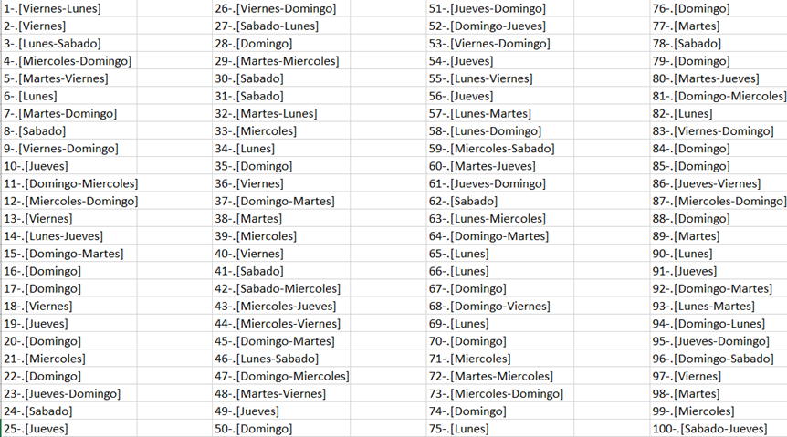Tabla 1: días de reparación y descanso

1. Funcionamiento de las papeleras
   1. La forma de una papelera es de acuerdo a la Ilustración 1, donde se tienen las estaciones de pesaje en color blanco en la vía de ida y la de vuelta, las grúas en color rojo, el centro de acopio de madera (del tamaño de 4 campos de fútbol americano) y el edificio de procesamiento en azul (a la derecha). Para efectos del modelo no se toma en cuenta la distancia extra del edificio donde se procesa la madera, solo está en la figura para poder explicar de mejor manera. Un camión recorre la planta hasta la primera grúa que esté desocupada y luego de depositar se devuelve cruzando por la línea blanca.

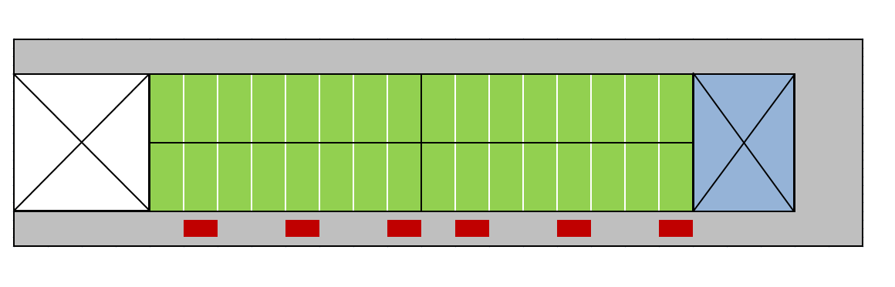Ilustración 1: vista en planta de la *scale-house* (en blanco), la zona de depósito de madera, el molino (en azul) y las grúas (en rojo).

* 1. El camino que deben recorrer los camiones es de 2 canchas de fútbol americano. Las dimensiones de una cancha de fútbol americano son 110m de largo por 50m de ancho.
  2. Las papeleras funcionan todo el tiempo (política 24/7).
  3. Las papeleras saben su demanda al principio del día (00:00).
  4. Las papeleras pueden solicitar camiones cargados a los aserraderos desde que sale el Sol hasta que este pone.
  5. Las grúas se mantienen cada 250 horas de trabajo.
  6. El tiempo de pesaje de los camiones salientes es de un minuto.
  7. Una papelera define al principio del día cuántas cargas pedirá a cada aserradero de acuerdo al siguiente mecanismo:
     1. Define cuántas cargas solicitará dividiendo su demanda en 30 toneladas (el valor esperado de la carga de cada camión).
     2. Divide la cantidad de cargas homogéneamente entre el total de aserraderos asignados (división entera). El resto de las cargas son pedidas a los aserradores más cercanos de una en una (se pide una al más cercano, luego una al siguiente más cercano, y así sucesivamente hasta completar el resto). La justificación de esta política es no dar tanto poder de mercado al aserradero más cercano.
     3. Para realizar el proceso anterior no se consideran los aserraderos que no tienen madera o los que estén en día libre.
     4. Los aserraderos distribuyen sus envíos en la jornada laboral, de modo tal que el tiempo entre los envíos en un día dado es constante (por la magnitud de las distancias y la jornada laboral en horas de Sol no puede ocurrir que llegue un envío después delas 24:00).

1. *Stockouts*
   1. Si ocurre un *stockout* los aserraderos estarán dispuestos a enviar la mayor cantidad de camiones con madera posible, sujeto a las condiciones climáticas.
   2. Si en algún momento del día en una papelera se tiene un *stock* de madera menor a 20.000 toneladas (riesgo de *stockout*) esta pedirá adicionalmente la cantidad máxima que los aserraderos pueden enviar en el resto del día (según nivel de cercanía), hasta completar (de ser posible) una demanda adicional de 20.000-Q+R, donde Q representa la cantidad de toneladas en el depósito y R es la cantidad de demanda del día que aún no ha llegado (para sobrepasar las 20.000 y no se quede en riesgo de que ocurra la situación nuevamente).
2. Distribución espacial de las instalaciones
   1. La distribución espacial de los aserraderos y las plantas es de acuerdo a una grilla cuadrada de 11 por 11, donde cada lado mide 110 millas, en ella se ubican los molinos en las posiciones centrales y en cada una de las casillas restantes un aserradero, quedando 7 desocupadas (ver Ilustración 1).



Ilustración 2: distribución espacial de los aserraderos y las papeleras, indexados por los números de 1 a 100

* 1. La forma de funcionamiento inicial (*basemodel*), es decir, la asignación entre aserraderos y plantas, es la que indica la Ilustración 2 (se hizo al azar con un código programado en Python[1]).



Ilustración 3: asignación aserraderos-plantas

* 1. Para que los camiones viajen desde un aserradero a una planta respectiva se considerarán caminos cada 2 filas de la grilla, con una circunvalación en el centro, como se muestra en la Ilustración 3. Así, cada aserradero enviará sus camiones por la carretera que pasa por su costado.



Ilustración 4: distribución espacial de los caminos (en rojo)

**Límites del modelo**

1. La representación del funcionamiento original de la industria es limitada, pues se consideró, por la falta de organización colectiva, una distribución definida al azar entre los aserraderos y las plantas.
2. El modelo no considera fluctuación en los tiempos de trabajo de los aserraderos.
3. No considera eventuales variaciones de precio.
4. Se estima total fidelidad de los aserraderos con las asignaciones.

**Supuestos**

1. Papeleras
   1. Para obtener el costo Inventario, se tomará la cantidad de madera en el inventario (toneladas de madera) a las 23:59 de cada día, se multiplicará por US$50/tonelada luego este valor será multiplicado por la tasa de WACC dividida por 365. De esta manera obtendremos el costo diario de inventario.
   2. El tiempo que tome la circulación de un camión será proporcional a la distancia a recorrer (considerando la velocidad de 10mph) y a la saturación del centro de acopio de la planta. Es decir, si en el molino hay mucho inventario el camión deberá descargar en la entrada de la zona de depósito.
   3. La interpretación que se hará de la descripción del tiempo de pesaje que entrega el enunciado será mediante una distribución triangular de parámetros (2,2,7).
   4. El tiempo de descarga de un camión se comporta como una variable aleatoria normal de media 10 minutos y desviación estándar 2.
   5. El tiempo de mantención de las grúas, en base a lo descrito en el enunciado, se comporta de acurdo a una distribución triangular de parámetros (1,1,5).
2. Aserraderos
   1. No hay fallas en el funcionamiento de los camiones ni en la operación de los aserraderos.
   2. La cantidad máxima de camiones que sale en un día de un aserradero es determinada por la temporada, conforme a la Tabla 2.

|  |  |
| --- | --- |
| **Cargas por día** | **Meses** |
| UniformeDiscreta(6,8) | Enero a marzo |
| 95%UniformeDiscreta(3,5)  5% nada | Abril a mayo |
| UniformeDiscreta(5,7) | Otros meses |

*Tabla 2: distribución de camiones que salen de un aserradero*

1. Se considerará que el peso de un camión luego de ser cargado se comporta como una variable triangular de parámetros (25,30,35).
2. El costo de regreso de los camiones es despreciable, por lo que se considera solo el costo de ida.
3. Bosques de la región
4. Se asume que el árbol talado en la región es *Pupulus tremuloides* (álamo temblón), esto pues es la principal especie usada para la producción papelera (Confederation of Paper Industries, 2008) disponible en Minnesota (Forest Service, 2008).
5. Los bosques producen 35 toneladas/acre anualmente de materia procesable (Forest Service, 2008).
6. Los árboles en las instalaciones de los aserraderos tienen entre 0 y 55 años (vamos a asumir que los árboles más viejos ya fueron contados) y se pueden cortar desde los 40 años (Kidd,1998).
7. Si se tiene que las papeleras consumen 60.000 toneladas al año no habrá problemas, pues se tienen aproximadamente 40.000 toneladas de árboles de cada edad, por lo tanto, en los dos años de simulación se tiene que la tasa de crecimiento será mayor a la tasa de tala.

**Variables aleatorias de INPUT y de OUTPUT**

1. Variables aleatorias de INPUT
   1. Consumo diario de madera en Koala Paper: Normal(4000,200).
   2. Consumo diario de madera en Bright: Normal(4000,100).
   3. Consumo diario de madera PaperTech: Triangular(4500, 5000, 5500).
   4. Tiempos de pesaje en cada papelera: Triangular(2,2,7).
   5. Tiempo de descarga de los camiones: Normal(10,2).
   6. Tiempo de mantención de las grúas: Triangular(1,1,5).
   7. Cantidad máxima de camiones que sale en un día de un aserradero es determinada por la temporada, conforme a la Tabla 2.
   8. Peso de los camiones luego de ser cargados: Triangular(25,30,35).
2. Variables aleatorias de OUTPUT
   1. Costo por *stockout*.
   2. Costo por viajes.
   3. Inventario promedio.
   4. Costo en inventario.
   5. Días perdidos por mal tiempo.
   6. Cantidad de ocurrencias de *stockout*.
   7. Máximo de madera cortada en un territorio.
   8. Promedio de madera cortada por aserradero.
   9. Cantidad de reparaciones de las grúas.
   10. Días no trabajados producto de los *stockout*.

**Eventos**

Los eventos asociados a la entidad camión que producen cambios en el sistema y que serán simulados por el modelo son, en orden lógico, los siguientes:

1. Un camión sale de su aserradero en dirección a la planta asignada.
2. Un camión llega al *scale-house* para el pesaje y papeleo de entrada.
3. Un camión sale del *scale-house* en dirección al depósito de madera.
4. Un camión llega al punto de descarga pertinente.
5. Un camión sale de un punto de descarga.
6. Un camión llega nuevamente al *scale-house* para el re-pesaje de salida.
7. Un camión sale del *scale-house* en dirección a su aserradero.

Por otra parte, existen eventos asociados a las operaciones de planta, estos son:

1. Una grúa de descarga necesita mantenimiento.
2. Ocurre un *stockout* que detiene las operaciones del molino hasta que el inventario llegue a 1.000.
3. El inventario baja de 20.000 y se asume una multa de $1M.

**Aspectos a estudiar (*Base Model*)**

1. Costo de transporte total en el sistema.
2. Inventario Promedio en cada planta.
3. Costo total de inventario.
4. Gasto por penalización por bajo inventario.
5. Cuántos días se perdieron debido al mal tiempo.
6. ¿Cuántos *stockouts* ocurrieron?
7. Cantidad máxima de madera talada en los territorios.
8. Cantidad promedio de madera cortada por aserradero.
9. Tiempo de espera promedio de cada *scalehouse* para camiones que llegan.
10. Cuántas reparaciones de grúas ocurrieron en el año.
11. Días perdidos de producción en cada molino debido a *stockouts.*

**Conclusión**

En base a las características expuestas construiremos la simulación base, para en posteriores etapas poder testear diversas políticas de logística y almacenamiento, por ejemplo, una basada en la estación del año.

**Bibliografía**

Estados Unidos. Departamento de Agricultura, U.S Forest Service .(2007).*Mapping Forest Resources of the United States*. Recuperado de: <https://www.fs.fed.us/rm/pubs_other/wo_gtr078_106_132.pdf>

Estados Unidos. Departamento de Agricultura, U.S Forest Service. (2008). *Minnesota’s Forests*. Recuperado de: <https://www.nrs.fs.fed.us/pubs/rb/rb_nrs50.pdf>

Confederation of Paper Industries (2008). *Trees Used in Papermaking*. Recuperado de: <http://www.paper.org.uk/information/factsheets/trees.pdf>

Russell P. Kidd and Melvin Koelling, Michigan State University (1998). *Aspen Management in Michigan*. Recuperado de <http://www.michiganforesters.com/aspen_management_in.htm>

**Anexos**

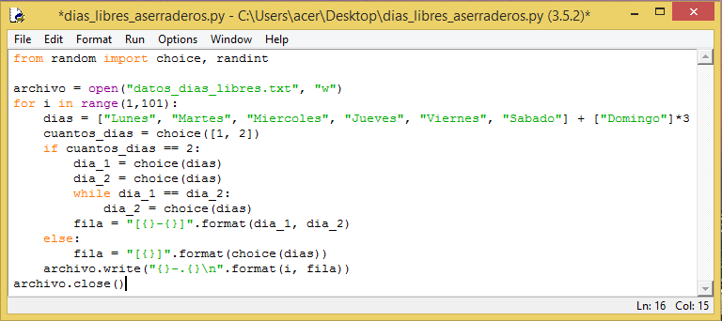Anexo 1: Código en Python para elegir al azar 1 o 2 días libres para cada aserradero (L.O.)

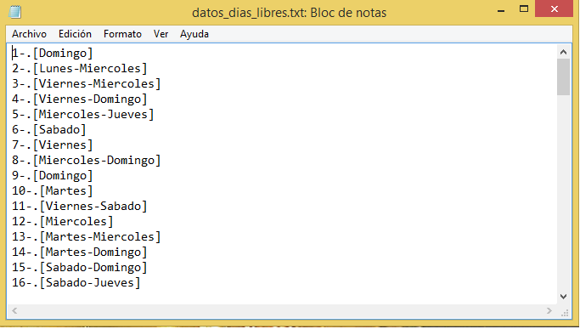Anexo 2: Archivo de texto generado por el código del anexo 1

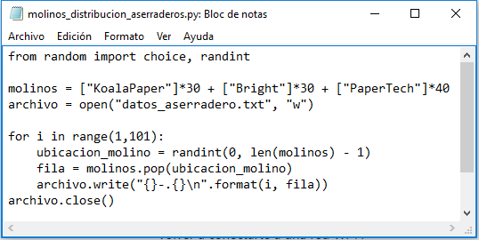Anexo 3: Código en Python para asignar a cada aserradero un molino al azar

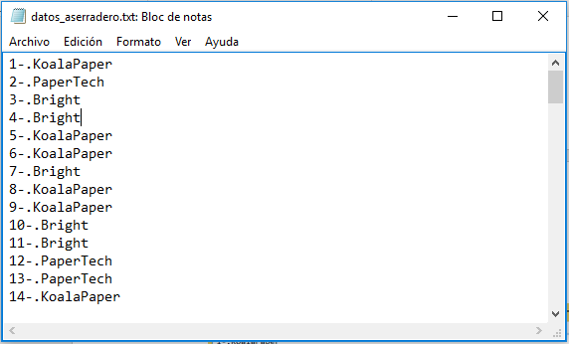Anexo 4: Archivo de texto generado por el código de la figura 6.

1. Lo que hace el código es generar una lista en que se mantienen las proporciones deseadas y luego reordenarlas aleatoriamente para hacer la asignación a las papeleras, para más detalle vea el anexo disponible al final del documento.